报告题目：有机半导体晶体材料

摘要
集成电路产业是国民经济和国防系统的战略性、基础性、先导性产业，被喻为国家的“工业粮食”，是所有整机设备的“心脏”。和基于传统硅基半导体工业的集成电路相比，基于有机半导体的集成电路具有本征柔性、低功耗和易于采用印刷方法大规模制造等显著优点，是以微加工和MOS管为基础的传统硅基集成电路的重要补充，能够推动柔性电子、印刷电子、可穿戴电子等新型电子的产业技术革命。在广泛研究的有机多晶薄膜材料中存在的大量缺陷 (包括杂质与结构缺陷) ，导致材料表现出较低的迁移率, 难以获得高性能的有机半导体器件。有机单晶中的分子排列高度有序、杂质含量极低, 通常表现出高的迁移率等更为优异的光电性能。同时，单晶具有明确的结构和分子的排布形式, 为研究结构-性能关系提供了理想的模型体系。我们围绕有机半导体分子的设计合成、单晶生长、器件及集成应用展开了全链条研究，推动了有机单晶电子学的实用化进程。

个人介绍
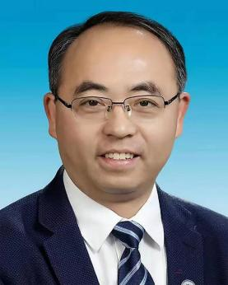
胡文平，天津大学教授，博士生导师，常务副校长，教育部长江学者特聘教授，杰出青年基金获得者。胡文平教授长期致力于有机半导体物理化学的研究，是我国有机半导体晶体工程及场效应晶体管器件物理的主要学术带头人之一。他瞄准“有机集成电路”这一重大科技前沿，聚焦源头创新，构筑了“有机半导体晶体→高迁移率材料→高性能物理器件”的特色研究体系。发表SCI论文500余篇（IF>10.0的200余篇），包括Nature，Science, Nature Chem., Nature Commun.，Adv. Mater.，J. Am. Chem. Soc., Angew. Chem. Int.，被SCI引用>45,000次(H因子=102)。编有中文专著《有机场效应晶体管》（科学出版社，2011），《分子材料与薄膜器件》（化学工业出版社，2011），英文专著《Organic Optoelectronics》（Wiley出版社，2012）。曾以第一获奖人身份获国家自然科学二等奖、高等教育国家级教学成果二等奖、第三届全国创新争先奖、天津市自然科学特等奖、天津市自然科学一等奖等奖项。

